Жителей Татарстана предостерегают от размещения в сети Интернет фото и видео полетов БПЛА.
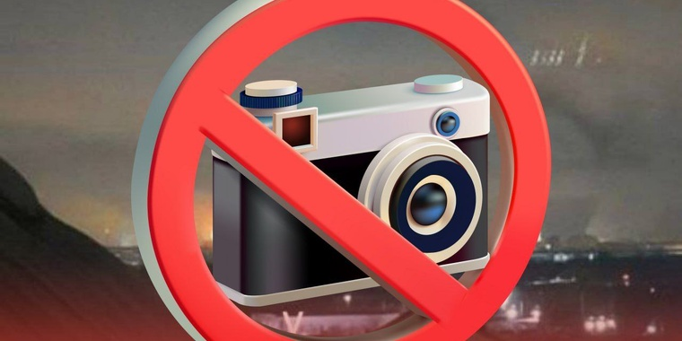
Жителей Татарстана предостерегают от размещения в сети Интернет фото и видео полетов БПЛА, а также возможных последствий их атак
Разъясняем еще раз, что нельзя публиковать:
- кадры полёта беспилотников, на которых можно различить местность по любым ориентирам (дома, заводы и т.д.);
- кадры срабатывания ПВО – это раскрывает места их размещения;
- кадры с разрушениями в результате возможных атак.
Публикуя подобные материалы, вы помогаете врагу и можете помешать работе оперативных служб – помните об этом. Если вы заметили в небе БПЛА, в первую очередь, сообщите об этом по номеру 112.
Запрет на публикацию фото- и видео материалов распространяется в целом на последствия террористических актов.

